Giới thiệu tổng quan về Chi bộ Trường Mầm non 11
Chi bộ trường Mầm non 11, trải qua quá trình xây dựng và trưởng thành chi bộ nhà trường đã và đang từng bước khẳng định được vai trò và vị trí của mình trong việc lãnh đạo, chỉ đạo công tác giáo dục bậc học mầm non của địa phương
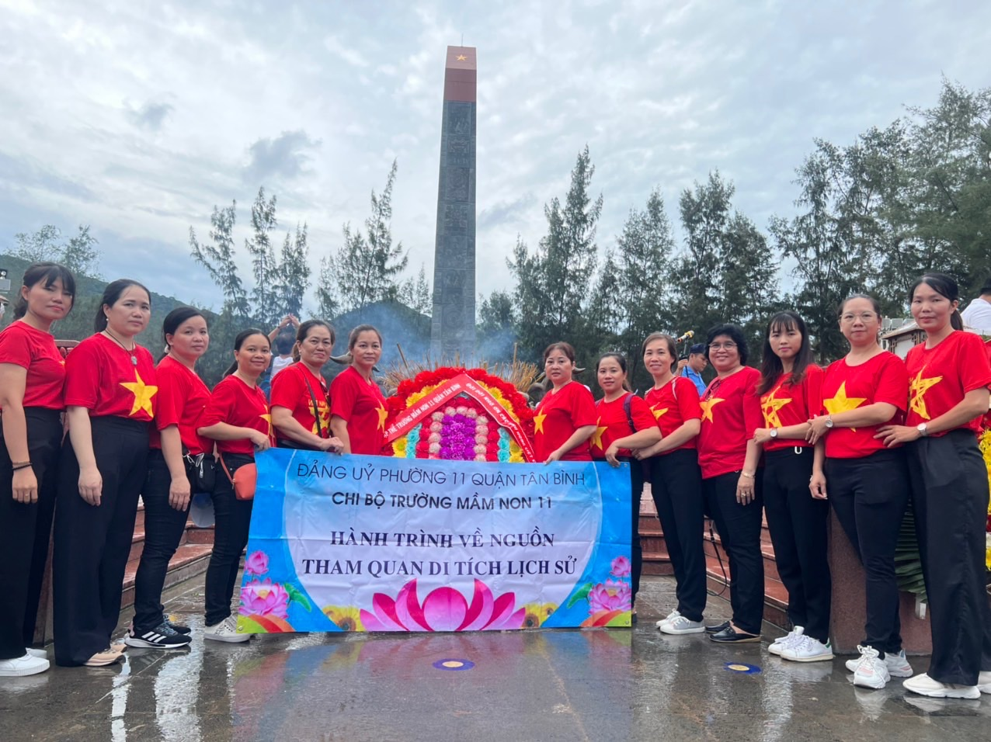
Hiện nay chi bộ có 14 đảng viên, chiếm 35,8% tổng số cán bộ, giáo viên, nhân viên nhà trường. Với chức năng nhiệm vụ của mình, trong những năm qua, chi bộ đã làm tốt công tác chăm lo xây dựng tổ chức Đảng trong sạch vững mạnh trên cả 3 mặt: chính trị, tư tưởng và tổ chức. Thường xuyên phát huy hiệu quả quy chế dân chủ ở cơ sở, cải tiến tác phong, lề lối làm việc và nâng cao trách nhiệm của tập thể đối với công tác giáo dục. Kịp thời tham mưu với cấp ủy, chính quyền địa phương trong việc thực hiện nhiệm vụ giáo dục. Chú trọng công tác giáo dục chính trị, tư tưởng để cán bộ, giáo viên, nhân viên và học sinh thực hiện tốt đường lối, chủ trương của Đảng, chính sách, pháp luật của Nhà nước; quán triệt, triển khai thực hiện nghiêm túc, đúng kế hoạch các Chỉ thị, Nghị quyết của các cấp ủy Đảng, chính quyền và quy định của ngành giáo dục đề ra. Triển khai thực hiện tốt quy chế năm học cũng như các cuộc vận động của ngành giáo dục đề ra như: “Học tập và làm theo tư tưởng, đạo đức, phong cách Hồ Chí Minh”, “Xây dựng trường học thân thiện, học sinh tích cực”… Để nâng cao chất lượng sinh hoạt của chi bộ, hàng tháng chi bộ đều tổ chức họp 1 lần. Qua các cuộc họp, Nghị quyết của chi bộ đều được bàn bạc dân chủ công khai theo nguyên tắc cá nhân phụ trách, tập thể lãnh đạo, ý kiến của đảng viên được tôn trọng, Nghị quyết của chi bộ được triển khai thực hiện có hiệu quả, tạo được sự đoàn kết, thống nhất cao giữa Chi bộ, Ban giám hiệu và các tổ chức đoàn thể trong nhà trường.

